

COURTIER ASSERMENTE – Olivier EVRARD
Tél : 02 99 202 202 – Fax : 02 99 202 200
BP 50 – 35404 ST-MALO Cédex – France

SAINT MALO, le 27/06/2012 $ 1,2488

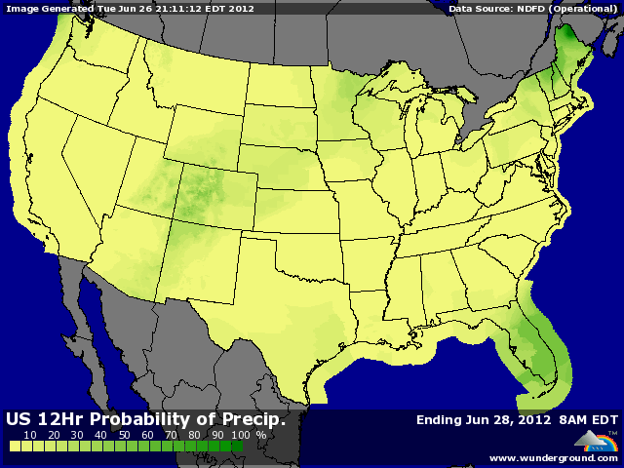

BLE : + après des prises de bénéfices en début de séance après la forte hausse de lundi, le marché est reparti dans le ver,t avec le retour des fonds aux achats, dans le sillage du maïs,
+ les chiffres de Stat Can aujourd’hui devraient montrer une baisse de la sole blé au Canada, au profit du canola, plus rémunérateur,
+/- l’Inde annonce avoir vendu 200KT en NR à destination de l’Asie,
+/- le marché anticipe une hausse de la sole BP aux US dans le rapport de vendredi (12,656 millions d’acres conte 11,976 en mars et 12,394 en 2011),
+/- le marché européen tempère un peu, avec des récoltes qui se précisent et qq gouttes d’eau annoncées autour de la mer noire,

MAÏS : + toujours en pole position, après un petit creux à mi-séance avec qq pluies sur le nord du Midwest, mais rien de profitable, donc retour en hausse en clôture,
+ les prévisions météo restent inquiétantes avec un coup de chaud pour cette fin de semaine,
+ avec la dégradation du rating bcp plus forte que prévue et un retour au plus haut, la NR valide « de facto » une baisse de rendement de l’ordre de 5% minimum pour le moment. Cela ne sera pas neutre sur le bilan,

SOJA : +/- malgré l’orientation des céréales et la reprise des bourses, les prises de profit l’emporte durant la séance d’hier,
+/- la crainte d’une économie mondiale faiblarde se reporte sur le niveau potentiel de consommation,
- les opérateurs veulent croire à une augmentation de la sole soja aux US par rapport aux chiffres de mars, et ce malgré la météo défavorable à la double crop,
- ils estiment les surfaces à 75,575 millions d’acres contre 73,902 en mars et 74,976 en 2011,

A SUIVRE : météo, rapport de vendredi et aussi réunion de l’UE afin de voir ce qui va en sortir. Aux vues des déclarations de Merkel, notre petit François va avoir du mal à faire passer la pilule !!!

